**«БЕЛОРУССКИЕ НЕДЕЛИ В РОСАГРОЛИЗИНГЕ»**

В целях поддержки российских сельхозтоваропроизводителей  
АО «Росагролизинг» совместно с ОАО «Гомсельмаш» запускает новое предложение со специальными условиями финансирования.

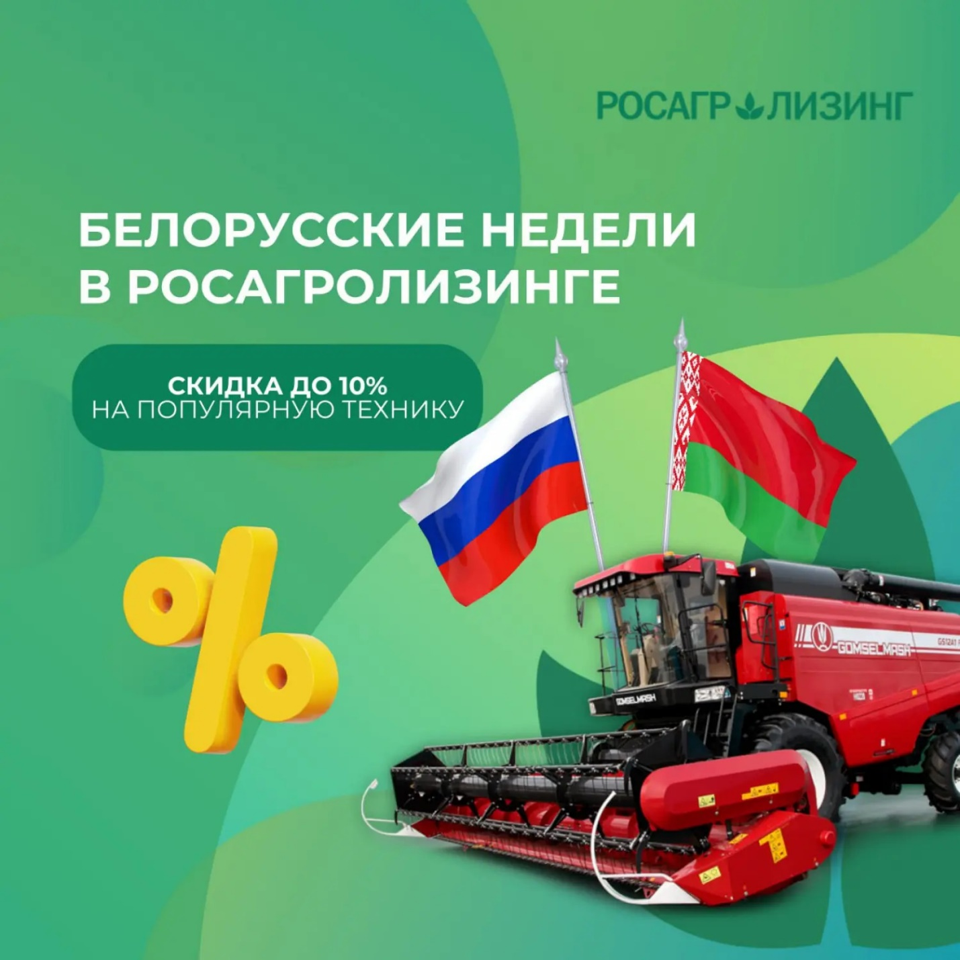

Все специальные предложения Росагролизинга направлены на решение текущих краткосрочных задач и ориентированы на сезонные потребности отрасли. Так, в акции «Белорусские недели в Росагролизинге» участвует как самоходная, так и прицепная сельхозтехника от партнёров спецпредложения: ОАО «Гомсельмаш», ОАО «ГЗЛиН».

Это позволит аграриям приобрести технику с нулевым авансом и скидкой до 10% на популярные модели техники, например, на зерноуборочный комбайн GOMSELMASH GS12A1 PRO с жаткой для зерновых культур ЖЗК-9.

В преддверии полевых работ предлагаем аграриям обновить свой парк сельхозтехники на выгодных условиях:

* до 10% скидка на популярную с/х технику
* от 0% составляет авансовый платеж для наших клиентов
* до 5 лет срок лизинга
* 2 документа для подачи заявки
* субсидия Республики Беларусь действует в размере 2/3 ключевой ставки ЦБ РФ

Оформить заявку на приобретение техники и провести сделку можно онлайн ([https://www.rosagroleasing.ru/specialoffers/39/](https://vk.com/away.php?to=https%3A%2F%2Fwww.rosagroleasing.ru%2Fspecialoffers%2F39%2F&post=-128907248_15008&cc_key=&track_code=)): как в личном кабинете клиента на сайте Росагролизинга, так и в мобильном приложении компании. Для этого достаточно подписать документы электронной цифровой подписью.

Успейте воспользоваться выгодным предложением!